 | UNIVERSIDAD DISTRITAL FRANCISCO JOSÉ DE CALDAS  FACULTAD TECNOLÓGICA  TECNOLOGÍA EN SISTEMATIZACIÓN DE DATOS, INGENIERÍA EN REDES DE COMPUTADORES, INGENIERÍA EN TELEMÁTICA
FORMATO NRO 1. PARA PRESENTACIÓN DE LA PROPUESTA DE TRABAJO DE GRADO V.3
CARRERA: TECNOLOGÍA EN SISTEMATIZACIÓN DE DATOS
FECHA DE ELABORACIÓN DEL DOCUMENTO: 11/03/14
TITULO DE TRABAJO DE GRADO: Sistema de información web para la publicacion de material academico y de investigacion en la facultad tecnologica de la universidad distrital.
NOMBRE EJECUTOR 1: |  |  |  |  | Cristian Camilo Restrepo Reyes |  |  | CÓDIGO E. |  | 20112078035
CORREO ELECTRÓNICO EJECUTOR 1: |  |  |  |  |  |  |  | cris940604@hotmail.com
NOMBRE EJECUTOR 2: |  |  |  | Cristian Javier García Rivera |  |  |  | CÓDIGO E. |  |  | 20112078079
CORREO ELECTRONICO EJECUTOR 2 : |  |  |  |  |  |  |  | ncgarcias@hotmail.com
TIPO DE TRABAJO DE GRADO (Seleccione solo un ítem, marcando con X)
Proyectos de innovación y desarrollo tecnológico |  |  |  |  |  |  | X
Proyectos de prestación de servicios tecnológicos
Proyectos de intervención comunitaria
CAMPOS (Sólo un ítem) |  |  | Investigación |  |  | Gestión y control de citas |  | Extensión
Planteamiento  del problema |  | Hoy en día las TIC brindan una serie de herramientas para la transmisión de información y conocimiento que pocas instituciones educativas usan; si estas fuesen tenidas en cuenta, permitirían la creación , estructuración y publicación sistemática y seria de artículos, documentos de carácter científico y tecnológico, medios audiovisuales, o información cultural, que manejándose dentro de un mismo entorno educativo permitirían a los estudiantes tener fácil acceso a información verídica y de calidad.  Actualmente los estudiantes de carreras universitarias, en este caso de la Universidad Distrital, tienen varios problemas en la academia, uno es a la hora de encontrar información útil, de carácter tecnológico o científico en la red, que aporte conocimiento, en diferentes áreas de formación, puesto que muchas de las publicaciones que se pueden consultar, no poseen la objetividad necesaria para compartir un conocimiento serio, ya que muchos usuarios, que no necesariamente son expertos en el tema, redactan documentos con pocas bases bibliográficas.  Otro problema al que se enfrentan los estudiantes, es que cuentan con pocas herramientas en la universidad donde puedan encontrar una buena base de documentos para la consulta e investigación de diferentes temáticas, pues por diversas razones no siempre es posible acceder a la biblioteca de la institución, y las herramientas informáticas que usan los docentes son pocas y no contienen una buena cantidad de información que pueda ser útil para el estudiante, además de trabajar en un entorno poco colaborativo, que impide el desarrollo de los estudiantes en diferentes competencias.  Por ultimo muchos de los docentes aun utilizan medios tradicionales en su clase, y son renuentes a utilizar medios informáticos para dar dinamismo y otras posibilidades a su metodología de trabajo, que impiden al estudiante un buen desarrollo en el tema, debido a que muchos ya se han acostumbrado a las herramientas digitales para su estudio diario.  Analizando las herramientas que brinda la web y la tecnología actualmente, podemos identificar que para muchas la finalidad es brindar entornos colaborativos, además muchas de estas herramientas brindan servicios enfocados al ambiente educativo, los blogs, las wikis, los AVA (ambiente de aprendizaje virtual), o los sistemas de información, que utilizándose permitirían cumplir el objetivo de la web 2.0 en el ámbito estudiantil, “simplificar la lectura de contenidos y amplificar los espacios de participación e intercambio”1, además de “fortalecer la comunicación entre estudiantes y profesores”2, y desarrollar nuevas competencias en los estudiantes.  Si estas herramientas no son adoptadas por las instituciones en cortos periodos de tiempo, la alfabetización digital de los estudiantes y docentes, y su desarrollo en las diferentes temáticas se verá afectada, puesto que día a día los estudiantes son más adeptos a las tecnologías que surgen actualmente, dejando atrás los métodos tradicionales de enseñanza, mientras que muchos docentes aún se mantienen fieles a los métodos tradicionales.  Por esta razón es necesario que las instituciones de hoy adopten y utilicen con más frecuencia herramientas digitales que satisfagan las necesidades de los estudiantes, y sus actuales hábitos, así contribuirían en la formación de los mismos, también es cierto, que es un proceso de transición difícil pues sería necesario formar docentes con estas aptitudes, pero igualmente es necesario que las instituciones, en este caso la universidad distrital, adopte e implemente herramientas que fortalezcan la unión entre los docentes y las nuevas tecnologías, adaptándose a la cultura de hoy en día, y a una sociedad tecnológica en expansión.  1. Lopez. Miguel Angel, Aprendizaje competencias y tics ,2013 1ra Edición. Editorial Pearson. Pag 105  2. Lopez. Miguel Angel, Aprendizaje competencias y tics, 2013 1ra Edición. Editorial Pearson. Pag 106
Objetivo General |  | Desarrollar un Sistema de información web, enfocado a la publicación de material académico que permita a la comunidad estudiantil acceder y publicar información de carácter tecnológico, científico o contenido multimedia que fortaleza la formación de los estudiantes de la Universidad Distrital.
Objetivos específicos |  | - Realizar un levantamiento de información en el que se identifiquen las necesidades de los usuarios, según lo que ellos requieran para la presentación del sistema de información.  - Utilizar la metodología RUP para desarrollar el análisis y la documentación del software.  - Ofrecer un sistema que clasifique la información según el área de conocimiento y autor, para el uso de los estudiantes y docentes.  - Realizar el prototipo del portal académico, basado en la recolección de información y el análisis de requerimientos.  - Realizar las pruebas técnicas de testeo pertinentes, para el correcto funcionamiento de la aplicación.
Marco Teórico  (Estado del arte) |  | Debido al avance tecnológico de la sociedad de hoy en día, los métodos de enseñanza se han visto afectados generando cambios en la forma de educar a los estudiantes, anteriormente, el ambiente educativo mantenía un modelo donde los docentes manejaban algunos recursos para apoyar el aprendizaje de sus estudiantes, por desgracia los alumnos tenían poca participación a la hora de presentar y manejar herramientas para dar dinamismo a la clase, generalmente el docente utilizaba estos instrumentos, como acetatos, diapositivas y otras herramientas para exponer ciertos temas y cambiar la forma en la que se daba la cátedra. Estas herramientas eran tomadas como un apoyo para la clase y no como un elemento necesario en el desarrollo de la misma.  Hoy en día debido al surgimiento de las tic, han surgido una serie de herramientas que poco a poco se están convirtiendo en instrumentos necesarios para el aprendizaje de los estudiantes. Debido a esta era de avances tecnológicos las metodologías de enseñanza han ido adaptándose a las tecnologías digitales, puesto que los estudiantes día a día se familiarizan más con estas herramientas, por ejemplo, actualmente, las fuentes de investigación ya no son solo las bibliotecas o el material dado por los docentes en clase, ahora existe la internet, y con el surgimiento de la web 2.0 en el año 2004 surgen una infinidad de herramientas y recursos educativos que pueden clasificarse en 7 categorías (Revisar anexo 1), estas herramientas favorecen nuevas prácticas educativas, centradas en el intercambio de información y almacenamiento de datos, además en la comunicación, la interacción, la colaboración, cooperación, investigación y muchos otros aspectos, siendo la gran mayoría de acceso gratuito y otras muchas mejores de pago.  Consecuencia de esta expansión surgen modelos de educación de tipo semipresencial o a distancia, y con esto los ambiente de aprendizaje virtual (AVA), sistemas de herramientas web basadas en páginas e internet, que tienen como finalidad la conformación de comunidades virtuales para apoyar clases presenciales o implantar cursos virtuales. Actualmente existen dos tipos de AVA ya sean de código abierto, ejemplo Moodle o de tipo comercial, blackboard.  Adjunto a estas herramientas surgen otras varias destacables como los sistemas de gestión de conocimiento (Blogs), las Wikis o los Webquest, los foros, los sistemas de información y muchas más, que al utilizarse en el ambiente educativo brindan al docente y a los estudiantes un serie de posibilidades para planificar un curso o aprender sobre algún tema.
Por un lado los blogs son considerados como un espacio de comunicación asíncrona, caracterizados por la actualización periódica de contenidos, la recopilación de documentos y aún más importante, por brindar la posibilidad de aportar información sin importar el tipo de usuario, consecuencia de esto surgen una serie de diferentes tipos de blogs, que pueden ser catalogados según el contenido que se publique, originando los edublogs que están enfocados a la publicación de material académico, los fotoblogs para la publicación de fotografías, los videoblogs y audioblogs para el contenido multimedia, entre otros, siendo estas excelentes herramientas para que los estudiantes fortalezcan su aprendizaje.

Hablando de las wikis, son herramientas de publicación conjunta donde cualquier usuario puede redactar información acerca de una temática, siguiendo una plantilla predefinida. Esta herramienta brinda una serie de posibilidades para la consulta e investigación de los estudiantes, pero debe ser manejada con cuidado debido a la libertad que permite a la hora de publicar o editar información, o los sistemas de información un conjunto de elementos orientados al tratamiento y administración de datos de información, organizados y listos para su uso posterior, que pueden ser generados de forma cooperativa.

En conclusión gran parte de estas herramientas disponibles en la red están enfocadas principalmente en ampliar los espacios de comunicación e intercambio, los AVA permiten al estudiante definir su propia forma de aprendizaje, los sistemas de información brindan un servicio para consulta e investigación debido a la cantidad de información que albergan y en el ámbito educativo las herramientas de las web 2.0 buscan fortalecer la comunicación entre los estudiantes y profesores, por desgracia el problema principal que se presentan en los ambientes educativos de nuestro país, es que aún muchos docentes e instituciones apenas empiezan a adaptarse a estas herramientas, además para la gran mayoría de personas de mediana edad es difícil adaptarse a los pilares de la web 2.01, siendo estas herramientas excelentes para desarrollar competencias en los estudiantes, principalmente la indagación e investigación, además de ser buenas fuentes para consultar cualquier tipo de temática.

1.Los pilares de la web 2.0 son las redes sociales, los contenidos, las organizaciones sociales, así como las aplicaciones y servicios. Pag 105
Por ejemplo WeblogsSl es una empresa española que brinda el servicio de blogs a empresas o usuarios, conteniendo excelentes blogs como Xataca.com, un blog de tecnología, especializado en analizar y comentar las nuevas tecnologías que surgen día a día, o Vidaextra.com para la consulta del mundo los videojuegos o del ocio y el entretenimiento, o Wikipedia una organización que maneja una buena enciclopedia para la consulta de cualquier temática, o YouTube un portal web para la publicación de videos, fundado en 2005, donde se pueden encontrar cursos o tutoriales sobre alguna temática, además de ser una excelente herramientas para manejar diferentes tipos de cursos en la academia, o Facebook, la red social creada por Mark Zuckerberg y fundado junto a Eduardo Saverin, Chris Hughes y Dustin Moskovitz en el año 2004 en san francisco, que además de brindar los servicios chat y mensajería, permite la creación de grupos, donde podemos encontrar bastantes de carácter educativo, todos con la misma finalidad, brindar servicios enfocados a los entornos colaborativos.

Hoy en día un problema en la web es la diversificación y expansión de la información, por lo cual, en ciertos casos es difícil para ciertos usuarios encontrar documentos o material sobre ciertas temáticas, y muchos usuarios cuentan con material de este tipo, que no siempre es publicado, herramientas como los sistemas de información, los AVA, blogs, entre otros, brindan esa posibilidad de crear un entorno cooperativo que aunque ya muchos servicios los permiten, dan la posibilidad de congregar un ambiente educativo centralizado en un grupo de personas, una institución, un curso y así permitir a los usuarios que tienen este material compartirlo con usuarios con los cuales conviven normalmente, brindando un herramienta útil para cualquier usuario que le permitirá encontrar material ya sea de un curso, o un tema en específico, generando otras oportunidades de aprendizaje que no solo serán útiles para el usuario si no que desarrollaran sus competencias y fomentaran otras.

En el entorno local por ejemplo se publicó una solución en el año 2008, para la difusión de conocimiento en el área de las ciencias experimentales, proyecto que se sostenía bajo la exposición de artículos científicos, utilizando diferentes herramientas que lograban la interacción entre la comunidad involucrada en los temas que competían en el ámbito experimental.

El proyecto desarrollado por Nini Johanna Carvajal de la Universidad Distrital de la carrera de Tecnología en Sistematización de Datos se fundamentó bajo el siguiente objetivo: “Diseñar y desarrollar un portal de conocimiento que permita la difusión de la didáctica de las ciencias experimentales”2. De esta manera, al comparar los aspectos que se trabajarán en el presente, si bien el sistema tiene similitudes en cuanto a las herramientas que se utilizaron y el incentivo de realizar publicaciones serias, sistemáticas, con objetivos académicos, el enfoque del presente proyecto y la metodología difiere en cuanto a los actores que interactúan con el sistema, la diversidad de temáticas que se van a desarrollar y la interacción entre miembros de la comunidad en general.

2.Proyecto de Grado “Portal de conocimiento para soportar el funcionamiento de una comunidad virtual en didáctica de las ciencias experimentales. Pag 17.

Solución Tecnológica |  | Desarrollar un sistema de información web, para la gestión y publicación de material académico, que utilice dos tipos de las seis categorías de herramientas que componen un AVA2, siendo estas herramientas de publicación y de colaboración, que permitan una publicación de contenido siguiendo el esquema de los sistemas de gestión de conocimiento (Blogs), que permita la creación de foros, creación de wikis, publicación de contenido multimedia, y la creación en este caso de áreas de conocimiento o temas específicos, en los cuales se clasificara el material publicado, creando un entorno colaborativo donde los usuarios puedan publicar y encontrar material académico de tipo audiovisual o de texto, que sea útil en su formación universitaria, para esto es necesario el uso de las siguientes herramientas.  - Lenguaje de programación con énfasis en desarrollo web, JSP que permitirá un buen desempeño del sistemas web debido a que el código es compilado y no interpretado como lo hacen otras tecnologías web, que unificado con lenguajes como HTML y XML, HTML 5, CSS y JavaScript permitirá el desarrollo de una interfaz gráfica atractiva y con buen desempeño.  - Sistema manejador de bases de datos MySQL, para la conexión con el lenguaje de programación, modelado de bases de datos y administración de consultas, que permitirá clasificar y administrar el contenido publicado en la aplicación, que debido a su facilidad de configuración, su velocidad y seguridad, además de su compatibilidad con varios sistemas operativos, y sus bajos requerimientos es el DBMS ideal para la creación y estructuración de la base de datos para el sistema web.  - Entorno de Lenguaje UML, en este caso Star UML software libre, de fácil utilización y amplia compatibilidad para el modelado de diagramas de casos de uso, colaboración, secuencia, actividades, entre otros. Utilizado para realizar el análisis del proyecto de software.  2. Existen seis categorías de herramientas que componen una AVA, herramientas de administración, de comunicación, de información, de publicación, de colaboración y de autoria. Lopez. Miguel Angel, Aprendizaje competencias y tics ,2013 1ra Edición. Editorial Pearson Pag 101(Ver anexo 3).
Metodología |  | La metodología elegida para el desarrollo del proyecto es la RUP, debido a su simplicidad a la hora de definir un proyecto de software pues todo se divide en cuatro etapas :  - Fase de inicio: Donde se centrará en la recolección de requerimientos funcionales y se modela una estructura para el proyecto. Por tanto al sustentar las reglas del negocio, se plantearán diferentes estrategias de recolección de información, mediante encuestas y entrevistas, que sustenten la necesidad de un sistema web, esto ayudará a generar un panorama amplio para realizar la aplicación y ayuden a cumplir los objetivos propuestos. Basado en los requisitos a partir del modelado de negocio, se definirán los alcances del sistema web propuesto, los patrocinadores, el presupuesto para realizar el alojamiento o proceso de hosting, los riesgos que se presenten en las diferentes fases de implementación de la metodología y de desarrollo. Puesto que este proceso es iterativo, es necesario ir de la mano con las siguientes fases, las cuales posiblemente estén sujetas a cambio en cuanto a la estructuración y visión de la arquitectura de software.  - Fase de elaboración: Donde se enfoca en el desarrollo de los casos de uso y se definirá la base para la construcción del proyecto. En esta instancia se aplicarán las técnicas utilizadas en el análisis de sistemas de información, comenzando por el análisis de requerimientos funcionales y no funcionales, los cuales ofrecerán un mapeo general de la aplicación. Siendo esta metodología iterativa, en este primer paso se hará una revisión de la fase inicial ya que será el soporte inicial para la construcción del primer punto de la fase. A posteriori se generará todo el modelado del sistema web, teniendo en cuenta los actores implicados, los casos de usos con el mayor número de detalles posible, los diagramas de casos de uso, de clases(de uso importante para la definición de métodos, variables, tipos de variable, entre otros), de colaboración, actividades, de estado, de secuencia para lograr un panorama de procesos que se llevan implícita y explícitamente en el funcionamiento de la aplicación, diagramas de componentes y de distribución, los cuales muestran los procesos que se llevan a cabo al usar las herramientas planteadas en la solución tecnológica y la interacción que se llevan a cabo entre ellas y la estructuración de los modelos de entidad-relación y diagrama relacional de datos, conversión de modelo relacional a modelo orientado a objetos.  - Fase de construcción: Donde se desarrollará el producto y se somete a pruebas, basado en un esquema generado en el análisis de sistemas e ingeniería de software. Teniendo en cuenta el planteamiento de las herramientas que se utilizarán, documentada en la solución tecnológica, se procede al desarrollo de la aplicación propuestas en unas sub-fases:  - Modelado de la base de datos, haciendo hincapié en la estructura de los usuarios implicados en el sistema web (ver fase de elaboración).  - Desarrollo estructural y funcional de la aplicación, utilizando las herramientas empleadas en la solución tecnológica.  - Construcción de la interfaz gráfica de todos los posibles usuarios.  - Depuración de la fase de elaboración, teniendo en cuenta las iteraciones de la metodología RUP.  - Aplicación de requerimientos no funcionales del sistema web.  - Alojamiento del sistema en servidor web.
Cronograma |  | (ANEXO 4)
Presupuesto y fuentes de financiación |  | La financiación del proyecto será dada por los estudiantes y familiares de los mismos.
  Recursos consumibles
  Recurso | Cantidad | Valor | Total
  Cartuchos | 3 | 25.000 | 75.000
  Resma | 2 | 7.500 | 15.000
  Fotocopias | 50 | 50 | 2.500
  Gastos varios |  |  | 150.000
  Internet | 8 meses | 45.000 | 360.000
  Capacitación | 2 | 250.000 | 500.000
  Aplicaciones | 3 | 0 | 0
  Computador | 2 | 0 | 0
  TOTAL |  |  | $1’102.500
Bibliografía |  | -- Aulablog (2005). Un uso colaborativo sobre el uso de las TIC en el aula. Disponible en: http://www.aulablog.com  -Boronczyk T. Naramore Elizabeth, Gemer J, Scouamec Y, Stolz J, Class M. Fundamentos Desarrollo Web con PHP. Apache y MySQL. Editorial Wrox, 2009.  -Buyens. Jim. Aprenda desarrollo de bases de datos web, Editorial Mcgrawhill, 2000.  -Carvajal Cheque. Nini Johanna, Proyecto de Grado “Portal de Conocimiento para soportar el funcionamiento de una comunidad virtual en didáctica de las ciencias experimentales”, 2007.  -Eckel. Bruce. Piensa en Java. Editorial Prentice Hall, 2003.  -Galvis H. Álvaro. Ingeniera del software educativo. Ediciones Uniandes, 1993.  -Gauchet. Juan Diego. El gran libro de html5 css3 y Javascript .Editorial Marcombo, 2012.  -Heurtel. Olivie, PHP 5.5 Desarrollar un sitio web dinámico e interactivo. Eni ediciones, 2014.  -Holzner. Steven. La biblia de java 2, Anaya Multimedia, 2005.  -López. Miguel Ángel. Aprendizaje, competencias y Tics, Editorial Pearson, 2013.  -Mclaughlin. Brett. Java y XML, Anaya Multimedia.  -Orós J.C. Diseño de páginas Web con XHTML, Javascript y CSS. RA-MA Editorial. 3°Edición.2011.  - Ramos A, García J.P, Martínez R, Martínez F, Mayan Maikel, Grijalba J, Barbero C, López S, González M, Serrano E. Cómo hacerse famoso en Internet. RA-MA Editorial. 2012.  - Ruiz,J y Sanchez J. Investigaciones sobre BUENAS PRÁCTICAS con Tecnologías de la información y la comunicación. Ediciones Aljube.S.L, 2010.
Acta de compromiso sobre propiedad intelectual |  | (ANEXO 5)
EVALUACION DEL DIRECTOR (Marcar con X solo un ítem. Para todas las modalidades)

- Aprobado. Significa que el trabajo puede comenzar, ya que está claro su planteamiento y formulación.
- Rechazado. Significa que por alguna razón, debidamente justificada por el evaluador, el trabajo no reúne los requisitos solicitados para ser un trabajo de grado.
- Modificar. Significa que el estudiante debe hacer algunos ajustes a su propuesta, los cuales deberán ser discutidos y concertados con el tutor o director del trabajo de grado y posteriormente presentados de nuevo ante el Consejo Curricular respectivo para su revisión.
Comentarios:
Atentamente informo acerca de mi intención de participar como Director en el desarrollo del trabajo de Grado: Portal web para la publicación y gestión de material académico clasificado en diferentes áreas de investigación para la facultad tecnológica Que será desarrollando por los estudiantes Cristian Camilo Restrepo Reyes y Cristian Javier García Rivera con ID 20112078035 y 20112078079. Declaro además que, conozco el reglamento de trabajos de grado de la Facultad Tecnológica de la Universidad Distrital Francisco José de Caldas y los deberes y derechos que como Director esto implica. El desarrollo del proyecto se hará de conformidad con lo estipulado en dicho acuerdo.

Artículo 6º. Director. Todo proyecto cualquiera que sea su modalidad, deberá tener un director, quien será un docente de la Universidad, preferiblemente afín a la temática a desarrollar en el proyecto. Las responsabilidades del director del proyecto serán: a. Asesorar a los ejecutores en el desarrollo del proyecto. b. Verificar el cumplimiento del plan de trabajo en cuanto a los objetivos y fechas propuestos en él. c. Guiar a los estudiantes en la utilización del método científico para la elaboración del proyecto y desarrollo del proyecto d. Garantizar la calidad del trabajo durante su elaboración e. Aprobar los documentos finales presentados por los ejecutores f. Autorizar con su visto bueno la sustentación del trabajo ante la comunidad académica.

FIRMA (VISTO BUENO DEL DIRECTOR)

ANEXOS

ANEXO 1

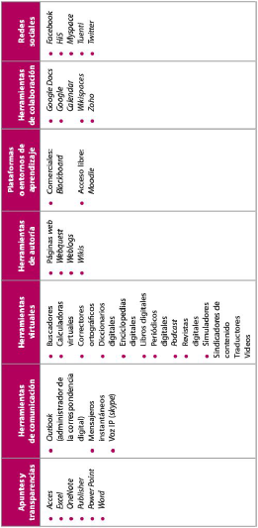
Imagen 1, clasificacion de herramientas web

ANEXO 2
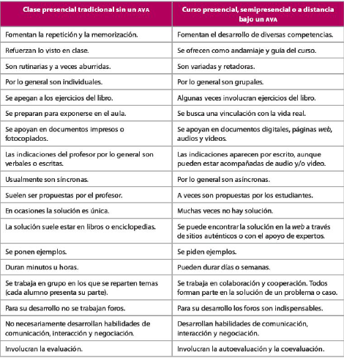 imagen 2, Ventajas de los AVA, con respecto a los metodos tradicionales

ANEXO 3

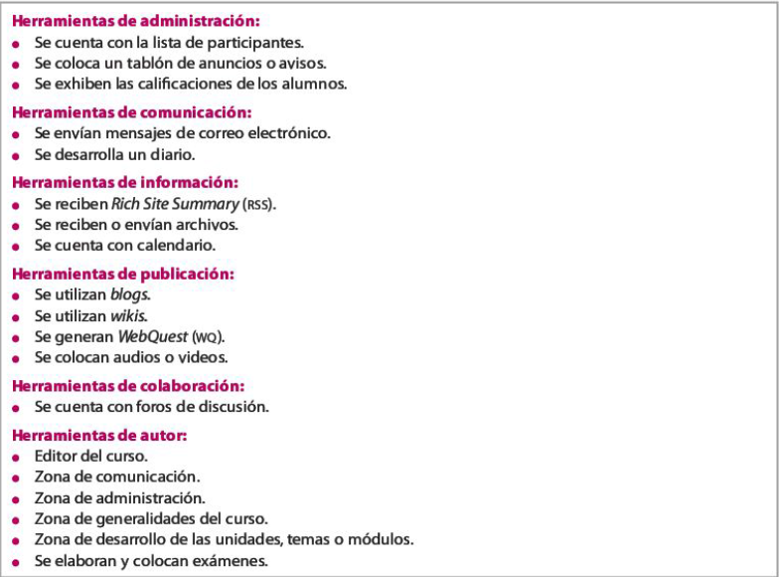 Imagen 3, Herramientas que componen un AVA

Cronograma de actividades
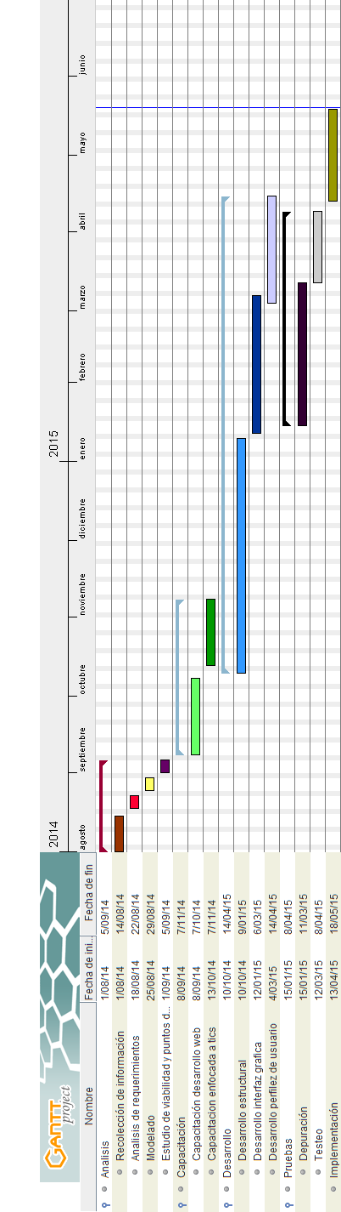
ANEXO 5
UNIVERSIDAD DISTRITAL FRANCISCO JOSÉ DE CALDAS
FACULTAD TECNOLÓGICA
TECNOLOGÍA EN SISTEMATIZACIÓN DE DATOS
INGENIERÍA EN REDES DE COMPUTADORES
INGENIERÍA EN TELEMÁTICA

ACTA DE COMPROMISO SOBRE PROPIEDAD INTELECTUAL
PRESENTACIÓN PROPUESTA TRABAJO DE GRADO

AÑO: 2014 PERIODO ACADÉMICO: 2014-1
CARRERA: Tecnología Sistematización de datos
CÓDIGO: 20112078035 ESTUDIANTE: Cristian Camilo Restrepo Reyes
CÓDIGO: 20112078079 ESTUDIANTE: Cristian Javier García Rivera
TÍTULO DEL TRABAJO DE GRADO: Portal web para la publicacion y gestion de material academico, clasificado en diferentes areas de investigacion para la facultad tecnologica
MODALIDAD DEL TRABAJO DE GRADO: Proyectos de innovación y desarrollo tecnológico
Al presentar la propuesta de trabajo de Grado para evaluación y aprobación por parte del Consejo Curricular, hago la siguiente declaración:

DECLARACIÓN:

1 - Soy consciente que cualquier tipo de fraude en este trabajo es considerado como una falta grave en la Universidad. Al firmar, entregar y presentar esta propuesta de trabajo de Grado, doy expreso testimonio de que esta propuesta fue desarrollada de acuerdo con las normas establecidas por la Universidad. Del mismo modo, aseguro que no participé en ningún tipo de fraude y que en el trabajo se expresan debidamente los conceptos o ideas que son tomadas de otras fuentes.

2- Soy consciente de que el trabajo que realizaré incluirá ideas y conceptos del autor y el Director y podrá incluir material de cursos o trabajos anteriores realizados en la Universidad y por lo tanto, daré el crédito correspondiente y utilizaré este material de acuerdo con las normas de derechos de autor. Así mismo, no haré publicaciones, informes, artículos o presentaciones en congresos, seminarios o conferencias sin la revisión o autorización expresa del Director, quien representará en este caso a la Universidad.

Cristian Camilo Restrepo Reyes
c.c:1073701406 de Soacha
Cristian Javier García Rivera
c.c:1032446010 de Bogotá

Lopez. Miguel Angel, Aprendizaje competencias y tics ,2013 1ra Edición. Editorial Pearson. Pag 99
Lopez. Miguel Angel, Aprendizaje competencias y tics ,2013 1ra Edición. Editorial Pearson. Pag 103
Lopez. Miguel Angel, Aprendizaje competencias y tics ,2013 1ra Edición. Editorial Pearson. Pag 101

